天津市滨海新区2017-2018学年下学期期末考试七年级数学试卷
一、选择（本大题共12小题，每小题3分，共36分，在每小题给出的四个选项中，只有一项是符合题目要求的）
1．14的算术平方根是（ ）
A．196 B．14 C． D．7
【专题】计算题．
【分析】根据算术平方根的定义解答．
【解答】解：14的算术平方根是
故选：C．
【点评】本题考查了算术平方根的定义，熟记定义是解题的关键．
2．在平面直角坐标系中，点P（﹣1，3）位于（ ）
A．第一象限 B．第二象限 C．第三象限 D．第四象限
【分析】应先判断出所求点的横纵坐标的符号，进而判断点所在的象限．
【解答】解：因为点P（-1，3）的横坐标是负数，纵坐标是正数，所以点P在平面直角坐标系的第二象限．
故选：B．
【点评】解决本题的关键是掌握好四个象限的点的坐标的符号特征：第一象限正正，第二象限负正，第三象限负负，第四象限正负．
3．估算的值在（ ）
A．2和3之间 B．3和4之间 C．4和5之间 D．5和6之间
【分析】
【解答】
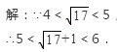
故选：D．
【点评】此题主要考查了估算无理数的能力，现实生活中经常需要估算，估算应是我们具备的数学能力，“夹逼法”是估算的一般方法，也是常用方法．
4．实数﹣，﹣1.73，0，x，，中，无理数的个数是（ ）
A．1 B．2 C．3 D．4
【专题】实数．
【分析】分别根据无理数、有理数的定义即可判定选择项．
【解答】
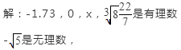
故选：A．
【点评】此题主要考查了无理数的定义，注意带根号的要开不尽方才是无理数，无限不循环小数为无理数．
5．如图，已知直线a∥b，∠1=100°，则∠2等于（ ）
A．60° B．70° C．80° D．100°
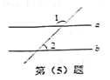
【专题】几何图形．
【分析】根据平行线的性质，即可得到∠3的度数，进而得出∠2的度数．
【解答】解：∵a∥b，∠1=100°，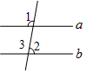
∴∠3=100°，
∴∠2=80°，
故选：C．
【点评】本题主要考查了平行线的性质，解题时注意：两直线平行，同位角相等．
6．如图，OB⊥CD于点O，∠1=∠2，则∠2与∠3的关系是（ ）
A．∠2与∠3互余 B．∠2与∠3互补 C．∠2=∠3 D．不确定
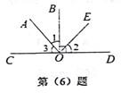
【分析】根据垂线定义可得∠1+∠3=90°，再根据等量代换可得∠2+∠3=90°．
【解答】解：∵OB⊥CD，
∴∠1+∠3=90°，
∵∠1=∠2，
∴∠2+∠3=90°，
∴∠2与∠3互余，
故选：C．
【点评】此题主要考查了垂线和余角，关键是掌握垂线的定义当两条直线相交所成的四个角中，有一个角是直角时，就说这两条直线互相垂直，其中一条直线叫做另一条直线的垂线．
7．下列调査中，适合用全面调查方式的是（ ）
A．了解某校七年级（1）班学生期中数学考试的成绩
B．了解一批签字笔的使用寿命
C．了解市场上酸奶的质量情况
D．了解某条河流的水质情况
【分析】根据普查得到的调查结果比较准确，但所费人力、物力和时间较多，而抽样调查得到的调查结果比较近似解答．
【解答】解：了解某校七年级（1）班学生期中数学考试的成绩，适合用全面调查方式；
了解一批签字笔的使用寿命适合用全抽样调查方式；
了解市场上酸奶的质量情况适合用全抽样调查方式；
了解某条河流的水质情况适合用全抽样调查方式；
故选：A．
【点评】本题考查的是抽样调查和全面调查的区别，选择普查还是抽样调查要根据所要考查的对象的特征灵活选用，一般来说，对于具有破坏性的调查、无法进行普查、普查的意义或价值不大，应选择抽样调查，对于精确度要求高的调查，事关重大的调查往往选用普查．
8．已知a＞b，则下列不等式成立的是（ ）
A．a+2＜b+2 B．＞ C．a﹣1＜b﹣1 D．﹣4a＞﹣4b
【专题】一元一次不等式(组)及应用．
【分析】根据不等式的性质，可得答案．
【解答】解：A、两边都加2，不等号的方向不变，故A错误；
B、两边都除以3，不等号的方向不变，故B正确；
C、两边都减1，不等号的方向不变，故C错误；
D、两边都乘-4，不等号的方向改变，故D错误；
故选：B．
【点评】本题考查了不等式的性质，利用不等式的性质是解题关键．
9．下列命题中，真命题是（ ）
A．两个锐角之和为钝角 B．相等的两个角是对顶角
C．同位角相等 D．钝角大于它的补角
【分析】利用反例对A进行判断；根据对顶角的定义对B进行判断；根据平行线的性质对C进行判断；根据补角的定义对D进行判断．
【解答】解：A、30°与40°为锐角，所以A选项为假命题；
B、相等的两个角不一定是对顶角，所以B选项为假命题；
C、两直线平行，同位角相等，所以C选项为假命题；
D、钝角的补角为锐角，所以D选项为真命题．
故选：D．
【点评】本题考查了命题与定理：要说明一个命题的正确性，一般需要推理、论证，而判断一个命题是假命题，只需举出一个反例即可．
10．已知x=4，y=﹣2与x=﹣2，y=4都是方程y=kx+b的解，则k与b的值分别为（ ）
A．k=1，b=1 B．k=1，b=1 C．k=1，b=2 D．k=﹣1，b=2
【专题】方程与不等式．
【分析】把x=4，y=2与x=-2，y=4代入方程y=kx+b组成二元一次方程组，即可解答．
【解答】
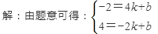
解得：k=-1，b=2，
故选：D．
【点评】本题主要考查对解二元一次方程组，解一元一次方程，二元一次方程的解等知识点的理解和掌握，能根据题意得到方程组是解此题的关键．
11．将一张面值100元的人民币，兑换成10元或20元的零钱，兑换方案有（ ）
A．4种 B．5种 C．6种 D．7种
【专题】方案型．
【分析】设兑换成10元x张，20元的零钱y元，根据题意可得等量关系：10x张+20y张=100元，根据等量关系列出方程求整数解即可．
【解答】解：设兑换成10元x张，20元的零钱y元，由题意得：
10x+20y=100，
整理得：x+2y=10，
方程的整数解为：
因此兑换方案有6种，
故选：A．
【点评】此题主要考查了二元一次方程的应用，关键是正确理解题意，找出题目中的等量关系，列出方程．
12．若关于x的不等式组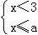的解集是x≤a，则a的取值范围是（ ）
A．a＜3 B．a≤3 C．a＞3 D．a≥3
【专题】常规题型．
【分析】先根据第一个不等式为x＜3，由于不等式组的解集为x≤a，则利用同小取小可得到a的范围．
【解答】
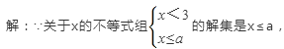
∴a＜3．
故选：A．
【点评】本题考查了解一元一次不等式组：解一元一次不等式组时，一般先求出其中各不等式的解集，再求出这些解集的公共部分，利用数轴可以直观地表示不等式组的解集．解集的规律：同大取大；同小取小；大小小大中间找；大大小小找不到．
二、填空题（本大共6小题，每小题3分，共18分）
13．的相反数为 ，1.4﹣的绝对值是 ．
【专题】常规题型．
【分析】直接利用相反数的定义结合绝对值的性质分别得出答案．
【解答】
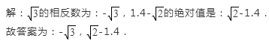
【点评】此题主要考查了实数的性质，正确掌握相关定义是解题关键．
14．计算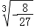的结果等于 ．
【专题】计算题；实数．
【分析】根据立方根的定义求解可得．
【解答】
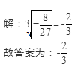
【点评】本题主要考查立方根，掌握立方根的定义是解题的关键．
15．为了解全校学生对新闻，体育．动画、娱乐、戏曲五类电视节目的喜爱情况，机调查了100名学生，结果如扇形图所示，依据图中信息，回答下列问题：
（1）在被调查的学生中，喜欢“动画”节目的学生有 （名）；
（2）在扇形统计图中，喜欢“体育”节目的学生部分所对应的扇形圆心角大小为 （度）．

【专题】常规题型；统计的应用．
【分析】（1）总人数乘以喜欢“动画”节目的学生数占总人数的百分比可得；
（2）先根据百分比之和为1求得喜欢“体育”节目的学生部分所对应的百分比，再用所得百分比乘以360°即可得．
【解答】解：（1）在被调查的学生中，喜欢“动画”节目的学生有100×30%=30（名），
故答案为：30；
（2）∵喜欢“体育”节目的学生部分所对应的百分比为1-（12%+8%+30%+30%）=20%，
∴在扇形统计图中，喜欢“体育”节目的学生部分所对应的扇形圆心角大小为360°×20%=72°，
故答案为：72．
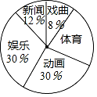
【点评】本题主要考查扇形统计图，解题的关键是掌握扇形统计图是用整个圆表示总数用圆内各个扇形的大小表示各部分数量占总数的百分数．通过扇形统计图可以很清楚地表示出各部分数量同总数之间的关系．用整个圆的面积表示总数（单位1），用圆的扇形面积表示各部分占总数的百分数．
16．象棋在中国有着三千多年的历史，由于用具简单，趣味性强，成为流行极为广泛的益智游戏．如图，是一局重棋残局，已知表示棋子“馬”和“車”的点的坐标分别为（3，3）（﹣3，1），则表示棋子“帅”的点的坐标为 ；表示棋子“炮”的点的坐标为 ．
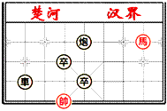
【专题】常规题型．
【分析】直接利用已知点坐标得出原点位置，进而得出答案．
【解答】解：如图所示：棋子“帅”的点的坐标为：（-1，0）；表示棋子“炮”的点的坐标为：（0，3）．
故答案为：（-1，0），（0，3）．
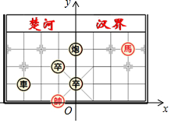
【点评】此题主要考查了坐标确定位置，正确得出原点位置是解题关键．
17．在一次数学活动课上，老师让同学们用两个大小、形状都相同的三角板画平行线AB、CD，并说出自己做法的依据．小琛、小萱、小冉三位同学的做法如下：
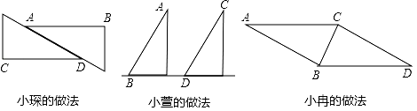
小琛说：“我的做法的依据是内错角相等，两直线平行．”
小萱做法的依据是 ．
小冉做法的依据是 ．
【分析】根据平行线的判定定理进行填空即可．
【解答】解：小萱：依题意得：∠B=∠D，则AB∥CD（同位角相等，两直线平行）；
小冉：依题意得：∠ACB=∠DBC，则AB∥CD（内错角相等，两直线平行）；
故答案是：同位角相等，两直线平行；内错角相等，两直线平行．
【点评】本题考查了平行线的判定与性质．属于基础题，熟记平行线的判定定理即可填空．
18．在平面直角坐标系中，O为原点，点A（3，4）．
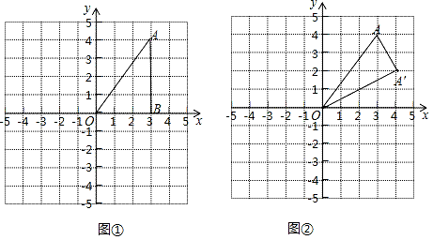
（Ⅰ）如图①，过点A作AB⊥x轴，垂足为B，则三角形AOB的面积为 ；
（Ⅱ）如图②，将点A向右平移1个单位长度，再向下平移2个单位长度，得到点A′，若P是坐标轴上的一点，要使三角形POA′的面积等于三角形OAA′的面积的4倍，则点P的坐标为 ．
【专题】常规题型；平面直角坐标系．
【分析】（Ⅰ）利用三角形面积公式计算可得；
（Ⅱ）先利用割补法求三角形OAA′的面积，分点P在x轴和y轴上两种情况，设其坐标，根据三角形POA′的面积等于三角形OAA′的面积的4倍列出方程求解可得．
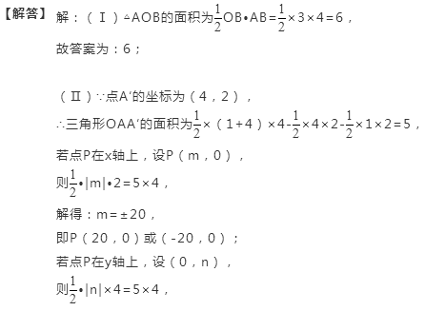
解得：n=±10，
即P（0，10）或（0，-10），
故答案为：（0，10）（0，-10）（20，0）（-20，0）．
【点评】本题考查了平面直角坐标系中不规则三角形面积的求法“割补法”，同时考查了根据面积确定点的坐标的能力及分类讨论的思想．
三、简答题（本大题共7小，其66分，解答应写出文字明、篇算步保成推理过程）
19．（12分）解方程组
（Ⅰ）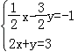
（Ⅱ）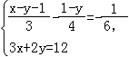
【专题】计算题；一次方程（组）及应用．
【分析】（Ⅰ）方程组整理后，利用代入消元法求出解即可；
（Ⅱ）方程组整理后，利用加减消元法求出解即可．
【解答】
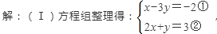
由①得：x=3y-2③，
把③代入②得：6y-4+y=3，
解得：y=1，
把y=1代入③得：x=1，
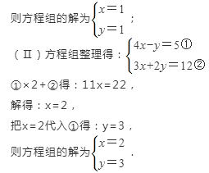
【点评】此题考查了解二元一次方程组，利用了消元的思想，消元的方法有：代入消元法与加减消元法．
20．（12分）解不等式（组）
（Ⅰ）解不等式5x﹣2≥3（x+1），并把它的解集在数轴上表示出来．
（Ⅱ）解不等式组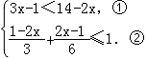
请结合题意填空，完成本题的解答．
解不等式①，得 ；
解不等式②，得 ；
把不等式①和②的解集在数轴上表示出来：
原不等式组的解集为 ．
【专题】计算题；一元一次不等式(组)及应用．
【分析】（Ⅰ）去括号、移项、合并同类项、系数化为1即可求得不等式的解集；
（Ⅱ）首先解每个不等式，然后利用数轴确定两个不等式的解集的公共部分，即是不等式组的解集．
【解答】解：（Ⅰ）去括号，得：5x-2≥3x+3，
移项，得：5x-3x≥3+2，
合并同类项，得：2x≥5，
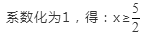
将不等式解集表示在数轴上如下：
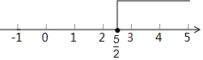
（Ⅱ）解不等式①，得x＜3；
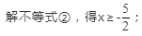
把不等式①和②的解集在数轴上表示出来：
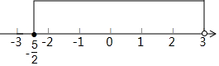
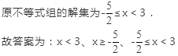
【点评】本题考查的是解一元一次不等式（组），正确求出每一个不等式解集是基础，熟知“同大取大；同小取小；大小小大中间找；大大小小找不到”的原则是解答此题的关键．
21．（6分）完成下面的证明：
已知：如图，AB∥DE，求证：∠D+∠BCD﹣∠B=180°，
证明：过点C作CF∥A B．
∵AB∥CF（已知），
∴∠B= （ ）．
∵AB∥DE，CF∥AB（ 已知 ），
∴CF∥DE （ ）
∴∠2+ =180° （ ）
∵∠2=∠BCD﹣∠1，
∴∠D+∠BCD﹣∠B=180° （ ）．
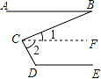
【分析】根据平行线的性质得出∠B=∠1，∠2+∠D=180°，代入求出即可．
【解答】证明：过点C作CF∥AB，
∵AB∥CF（已知），
∴∠B=∠1（两直线平行，内错角相等），
∵AB∥DE，CF∥AB（ 已知 ），
∴CF∥DE （平行于同一条直线的两条直线平行），
∴∠2+∠D=180° （两直线平行，同旁内角互补），
∵∠2=∠BCD-∠1，
∴∠D+∠BCD-∠B=180° （等量代换），
故答案为：∠1，两直线平行，内错角相等，平行于同一条直线的两条直线平行，∠D，两直线平行，同旁内角互补，等量代换．
【点评】本题考查了平行线的性质和判定，能综合运用定理进行推理是解此题的关键．
22．（8分）如图，平面直角坐标系中，已知点A（﹣1，2），B（﹣2，0），C（﹣4，1），把三角形ABC向上平移1个单位长度，向右平移5个单位长度，可以得到三角形A′B′C′．
（Ⅰ）在图中画出△A′B′C′；
（Ⅱ）直接写出点A′、B′、C′的坐标；
（Ⅲ）写出A′C′与AC之间的位置关系和大小关系．
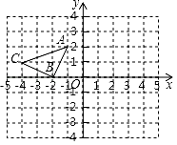
【专题】作图题．
【分析】（Ⅰ）首先确定A、B、C三点向上平移1个单位长度，再向右平移5个单位长度后对应点的位置，再连接即可；
（Ⅱ）根据平面直角坐标写出坐标即可；
（Ⅲ）根据平移的性质解答即可．
【解答】解：（Ⅰ）如图所示：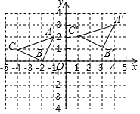
（Ⅱ）A′（4，3）、B′（3，1）、C′（1，2）
（Ⅲ）由平移的性质可得：A′C′=AC，A′C′∥AC
【点评】此题主要考查了作图--平移变换，关键是掌握图形是有点组成的，平移图形时，只要找出组成图形的关键点平移后的位置即可．
23．（8分）为了考察某种大麦细长的分布情况，在一块试验田里抽取了部分麦穗．测得它们的长度，数据整理后的频数分布表及频数分直方图如下．根据以下信息，解答下列问题：
穗长x | 频数
4.0≤x＜4.3 | 1
4.3≤x＜4.6 | 1
4.6≤x＜4.9 | 2
4.9≤x＜5.2 | 5
5.2≤x＜5.5 | 11
5.5≤x＜5.8 | 15
5.8≤x＜6.1 | 28
6.1≤x＜6.4 | 13
6.4≤x＜6.7 | 11
6.7≤x＜7.0 | 10
7.0≤x＜7.3 | 2
7.3≤x＜7.6 | 1
（Ⅰ）补全直方图；
（Ⅱ）共抽取了麦穗 棵；
（Ⅲ）频数分布表的组距是 ，组数是 ；
（Ⅳ）麦穗长度在5.8≤x＜6.1范围内麦穗有多少棵？占抽取麦穗的百分之几？
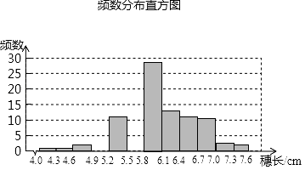
【专题】统计与概率．
【分析】（Ⅰ）根据频数分布表中的数据可以将频数分布直方图补充完整；
（Ⅱ）根据频数分布表中的数据可以求得抽取麦穗的总数；
（Ⅲ）根据频数分布表可以得到组距和组数；
（Ⅳ）根据频数分布表中的数据可以解答本题．
【解答】解：（Ⅰ）补全的直方图如右图所示；
（Ⅱ）共抽取了麦穗为：1+1+2+5+11+15+28+13+11+10+2+1=100（棵），
故答案为：100；
（Ⅲ）由表格可知，
频数分布表的组距是0.3，组数是12，
故答案为：0.3，12；
（Ⅳ）由表格可知，
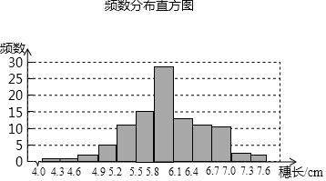
答：麦穗长度在5.8≤x＜6.1范围内麦穗有28棵，占抽取麦穗的百位比为28%．
【点评】本题考查频数分布直方图和频数分布表，解答本题的关键是明确题意，利用数形结合的思想解答．
24．（10分）某汽车专买店销售A，B两种型号的新能源汽车，上周售出1辆A型车和3辆B型车，销售额为96万元；本周已售出2辆A型车和1辆B型车，销售额为62万元．
（1）求每辆A型车和B型车的件价各为多少万元；
每辆A型车和B型车的售价分别是x万元，y万元．
根据题意，列方程组
解这个方程组，得x= ，y=
答： ．
（2）有一家公司拟向该店购买A，B两种型号的新能源汽车共6辆，购车费不超过130万元，求这次购进B型车最多几辆？
【专题】一次方程（组）及应用．
【分析】（1）每辆A型车和B型车的售价分别是x万元、y万元．则等量关系为：1辆A型车和3辆B型车，销售额为96万元，2辆A型车和1辆B型车，销售额为62万元；
（2）设购买A型车a辆，则购买B型车（6-a）辆，则根据“购买A，B两种型号的新能源汽车共6辆，购车费不少于130万元，且不超过140万元”得到不等式组．解答即可．
【解答】解：（1）每辆A型车和B型车的售价分别是x万元、y万元．
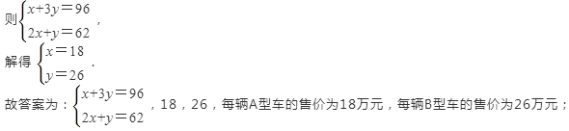（2）设购买A型车a辆，则购买B型车（6-a）辆，
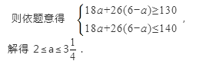
∵a是正整数，
∴a=2或a=3．
∴共有两种方案：
方案一：购买2辆A型车和4辆B型车；
方案二：购买3辆A型车和3辆B型车．
【点评】本题考查了一元一次不等式组的应用和二元一次方程组的应用．解决问题的关键是读懂题意，找到关键描述语，进而找到所求的量的等量关系．
25．（10分）已知：点C在∠AOB的一边OA上，过点C的直线DE∥O B．做∠ACD的平分线CF，过点C画CF的垂线CG，如图所示．
（Ⅰ）若∠AOB=40°，求∠ACD及∠ECF的度数；
（Ⅱ）求证：CG平分∠OCD；
（Ⅲ）延长FC交OB于点H，用直尺和三角板过点O作OR⊥FH，垂足为R，过点O
作FH的平行线交ED于点Q．先补全图形，再证明∠COR=∠GCO，∠CQO=∠CHO．
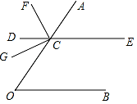
线段、角、相交线与平行线．
【分析】（Ⅰ）根据平行线的性质和角平分线的性质，可以求得∠ECF的度数；
（Ⅱ）根据角平分线的性质、平角的定义可以求得∠OCG和∠DCG的关系，从而可以证明结论成立．
（Ⅲ）画出图形，只要证明CG∥OR，四边形OHCQ是平行四边形即可解决问题；
【解答】（Ⅰ）解：∵直线DE∥OB，CF平分∠ACD，∠O=40°，
∴∠ACE=∠O，∠ACF=∠FCD，
∴∠ACE=40°，
∴∠ACD=140°，
∴∠ACF=70°，
∴∠ECF=∠ECA+∠ACF=40°+70°=110°；
（Ⅱ）证明：∵CF平分∠ACD，CG⊥CF，∠ACD+∠OCD=180°，
∴∠ACF=∠FCD，∠FCG=90°，
∴∠FCD+∠DCG=90°，∠ACF+∠OCG=90°，
∴∠DCG=∠OCG，
∴CG平分∠OCD．
（Ⅲ）解：图形如图所示，
理由：∵GC⊥FH，OR⊥FH，
∴GC∥OR，
∴∠COR=∠GCO．
∵CQ∥OH，OQ∥CH，
∴四边形OHCQ是平行四边形，
∴∠CQO=∠OHC．
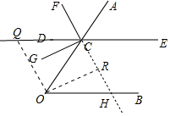
【点评】本题考查作图-复杂作图，平行线的性质、垂线、平行四边形的判定和性质等知识，解答本题的关键是明确题意，灵活运用所学知识解决问题，属于中考常考题型．

育星教育网 www.ht88.com

